Elektrotehnički fakultet u Beogradu

SI3PSI Principi Softverskog Inženjerstva

Projekat Chess Clans

**Specifikacija scenarija upotrebe funkcionalnosti nasumičnog uparivanja igrača**

**Verzija 1.0**

**Istorija izmena**

|  |  |  |  |
| --- | --- | --- | --- |
| **Datum** | **Verzija** | **Kratak opis** | **Autor** |
| 13.3.2019. | 1.0 | inicijalna verzija | Ognjen Bogićević |
|  |  |  |  |
|  |  |  |  |
|  |  |  |  |

**Sadržaj**

1. Uvod 4

1.1 Rezime 4

1.2 Namena dokumenta i ciljne grupe 4

1.3 Reference 4

1.4 Otvorena pitanja 4

2. Scenario nasumičnog uparivanja 4

2.1 Kratak opis 4

2.2 Glavni Tok (glavni uspešni scenario) 4

2.3 Alternativni tok 5

2.4 Posebni zahtevi 5

2.5 Preduslovi 5

2.6 Posledice 5

# Uvod

## Rezime

Definisanje scenarija upotrebe pri nasumičnom uparivanju 2 igrača za igranje partije šaha, sa primerima odgovarajućih html stranica.

## Namena dokumenta i ciljne grupe

Dokument će koristiti svi članovi projektnog tima u razvoju projekta i testiranju a može se koristiti i pri pisanju uputstva za upotrebu.

## Reference

1. Projektni zadatak
2. Uputstvo za pisanje specifikacije scenarija upotrebe funkcionalnosti
3. Guidelines – Use Case, Rational Unified Process 2000
4. Guidelines – Use Case Storyboard, Rational Unified Process 2000

## Otvorena pitanja

|  |  |  |
| --- | --- | --- |
| Redni broj | Opis | Rešenje |
| 1 | Da li je potrebno da sistem sam prekine čekanje igrača nakon određenog vremena ako ne nađe odgovarajućeg protivnika? | Nije neophodno ali ne bi škodilo. |
|  |  |  |
|  |  |  |

# Scenario nasumičnog uparivanja

## Kratak opis

Korisnici imaju opciju da pokrenu odigravanje partije protiv nasumičnog igrača. Sistem će u pozadini upariti dvojicu igrača, koji čekaju na partiju istog tipa, sa što sličnijim rangom.

## Glavni Tok (glavni uspešni scenario)

U ovom odeljku se opisuju glavni uspešni scenario (niz akcija) interakcije korisnika sa aplikacijom.

1. Korisnik bira jedan od modova igre za nasumično uparivanje.
2. Korisnik odlučuje da odigra jednu partiju sa nasumično odabranim igračem.
3. Korisnik bira jednu od opcija za igru sa početne strane:

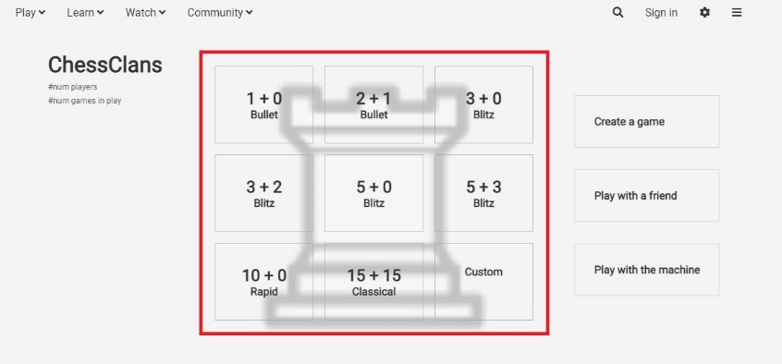

1. Sistem stavlja korisnika u listu čekanja za partiju.
2. Korisnik čeka da bude povezan sa protivnikom.
3. Sistem uspešno uparuje korisnika sa drugim korisnikom.
4. Dva korisnika započinju igru.

## Alternativni tok

* 1. Ako u nekom momentu čekanja korisnik želi da prekine isto.
     + 1. Korisnik biva uklonjen sa liste čekanja na partiju.

## Posebni zahtevi

Nema.

## Preduslovi

* Korisnik mora biti logovan na sistem.

## Posledice

* Korisnik započinje igru sa nasumično odabranim protivnikom.